竞技麻将竞赛规则
第4版
2017.7.1

宗 旨
加强联谊，增进友谊，切磋琢磨，提高牌技，陶冶情操，丰富生活。
程 式
比赛采用循环制或准循环淘汰制。每桌四人制，每局时间为三小时（以四圈为限）。视情况比赛时间可以缩短。
入 场
运动员、裁判员必须在比赛规定开始时间前着装整洁、安静有序地入场。运动员迟到3分钟之内（含3分钟）警告一次；迟到3分钟以上至10分钟，警告一次，罚扣10分；迟到10分钟以上至15分钟，警告一次，罚扣20分；迟到超过15分钟，按自动弃权零分计。罚扣分从局分中扣除。参赛人员缺席时，可由替补队员参赛，无替补队员时，可由指定人陪打，陪打人可记分，但不计成绩、名次；若三人打，仍按常规行牌与付分，圈、局规定不变；若二人或一人时，由裁判组具体解决。
定 位
赛场内以自然方向东方为“东”字牌方位,在适当位置放有“静”与“品”（或“德”）。码好牌城后，先掷骰以决定抽签顺序，以签标定初始方位。定座、轮庄、轮风以逆时针方向按东、南、西、北依序进行。整个行牌过程中采用变动门风制。庄家为东风，下家（右手侧）为南风，对家为西风，上家（左手侧）为北风。
每打完一圈进行座位轮换，轮换的原则是每人在桌子的每一侧坐一次，并且 上、下家尽可能换位，换位顺序如下图：
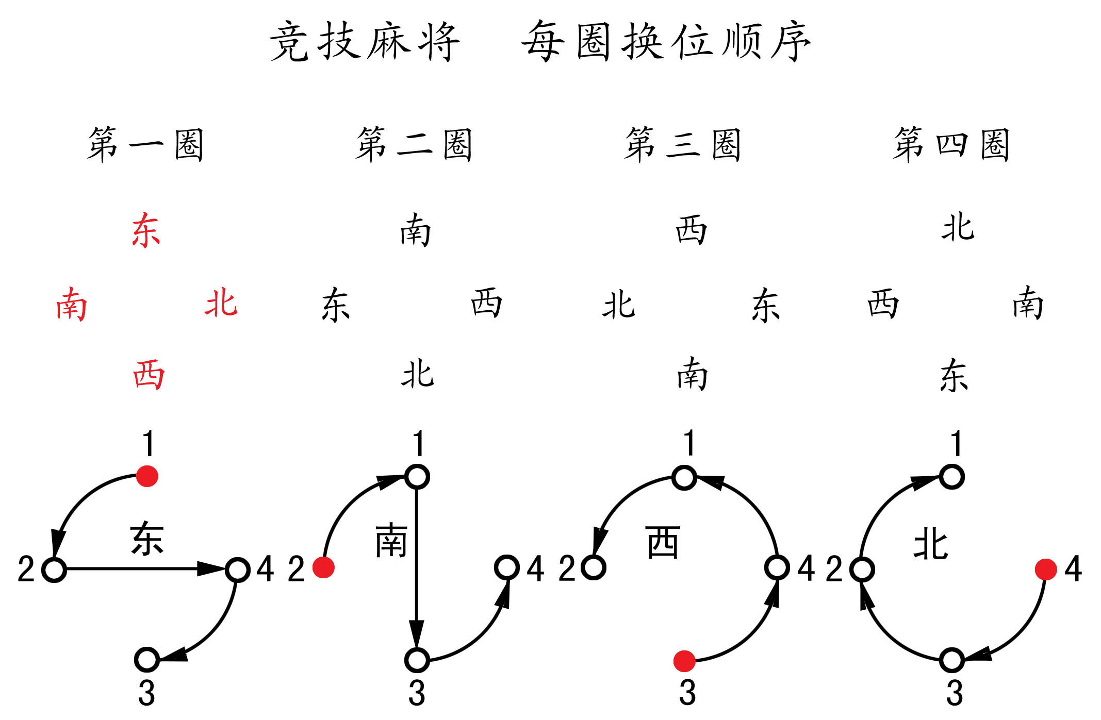
语 言
在每局行牌过程中，禁止喧哗。行牌中只准用规范语言（亦称标准语言、竞赛语言）：吃（牌）、碰（牌）、杠（牌）、和（牌）、花（牌）（或补花）、（补花）过，改报牌与其它语言无效，照常行牌。
开 牌
1．洗牌 双手搓动牌背面无序均匀洗牌。
2．码牌 四人各自在门前二张一摞码成18摞牌成一牌墙，将
四道牌墙围成一正方形牌城。
3．掷骰 采用二次掷骰法：庄家第一次掷骰，占骰点数家第二次掷骰。庄家为东，占骰点数为5、9；南为2、6、10；西为3、7、11；北为4、8、12。掷骰时手持两骰位于牌池中央上方20~30厘米高度将两骰同时掷出，骰子跑到牌墙外边时重新掷骰。掷骰完成后，庄家即刻把骰子取回，与转风一起放在自己门前立牌左方，行牌一轮后没有取回骰子者，判本盘停和陪打。
骰子与转风一起随人而转，作到风随人走，人随风转。
使用自动麻将机时与此略有不同。
4．开牌 由第二次掷骰者的牌墙右端，按顺时针方向数到两次骰点数之和的位置，庄家从下面首先开始抓牌，并按东、南、西、北顺序以顺时针方向从牌墙上依序抓牌，每次二摞，每人3次，然后庄家从上面隔摞抓二张，其他人依序抓一张，庄家有14张，其他人13张，13张牌也就是行牌过程中每人手牌的标准数。
行 牌
1．行牌指打牌过程，包括抓（牌）、出（牌）、吃（牌）、碰（牌）、杠（牌）、补花、和（牌）与荒（牌）。庄家首次行牌时间为30秒，其后各家每次行牌时间为15秒。
2．牌墙上按顺时针方向取牌，行牌按逆时针方向。
3．开牌后，庄家首先补花，然后按南、西、北家顺序补花，不补说过。补花时需从牌墙最后取一张牌。补花时又抓到花牌，要在第一轮补花结束后，再进行第二轮补花，以此类推。庄家应在补花结束后打出第一张牌，否则违规。
4．出牌不报牌，出牌报牌按违规处罚；报牌错误而导致其他家误和，报牌者付三家应付的分。
5．上家未打出牌前，下家摸牌属违规，警告一次；在其他家没有碰、杠、和的情况下，所摸之牌必须取回。
6．先报牌后亮牌，反之为暴露张。
先取回吃、碰、杠、补花牌，然后再打出牌，反之违规。
7．出牌时，先在自己牌前明示，然后送入牌池，并在自己牌位处，以6张为一行，由左至右，由上至下，按先后顺序摆好。如果由于未按规定摆放而造成其他家误和，则由乱放牌者负全责。吃、碰、杠、花牌应摆放在自己门前立牌左方，依序由左至右，由上至下摆好。凡吃、碰、杠上家的那张牌，要横放在该副牌左边；碰、杠对家牌，要横放在中间；碰、杠下家牌，要横放在右边。禁止将牌由右至左、由下至上摆放。不允许将牌摆放在自己门前立牌后方。出的牌越过牌墙后不得反悔。
8．抓错牌（位置错或数目错），未放入手牌内判罚10分，并将原牌放回原墙内；已放入手牌内判本盘停和陪打。抓错牌后造成下家自摸和牌，由抓错牌者付三家应付的分。越序抓牌处罚与此同。
9．报吃、碰、杠，已放倒牌，必须吃、碰、杠。如拿错牌，可将对的取出，错的打出。允许同时打出与自己吃、碰同样的牌；允许吃、碰、和与自己打出的同样牌；允许碰、和跟张打出的牌。
10．手中有杠牌，一旦吃牌或出牌后，就不能再杠，只能等到下一轮自己抓牌后才可开杠。开杠后从牌墙最后补一张牌。
11．吃、碰、杠、补花牌要及时取回，自己该轮行牌结束，他人已开始行牌时，就不准再取回，并按相公处罚。点和牌在核分前取回，否则和牌无效，罚以本盘停和陪打，比赛继续进行。
12．抓、吃、碰、杠、和牌关系：抓、吃牌者稍慢，报碰、杠、和牌者要快（在3秒之内）。原则上和牌优先于碰、杠牌；碰、杠牌优先于抓、吃牌。但是，如果抓、吃牌者已将牌取回并已变为手牌，再报碰、杠、和牌时无效，而且违规。和牌与碰、杠牌关系与此同。
13．错吃、错碰、错杠者，罚以本盘停和陪打，由此导致其他家和牌，则包付三家应付的分。
14．空吃、空碰、空杠者，依据违规者违规次数，按罚扣等级处罚。
15．不求人与门前清
不求人：“4副牌及将中没有吃牌、碰牌（包括明杠），自摸和牌”，该定义适用于各种牌型和牌。连七对、十三幺、七对、七星不靠、全不靠自摸和牌时，由于不满足不求人条件，所以不能计入不求人，只能计入自摸。其他所有牌型和牌，只要满足不求人条件，就要计入不求人，无一例外。
门前清：“没有吃、碰、明杠，和别人打出的牌”，该定义适用于各种牌型和牌（包括九莲宝灯、连七对、十三幺、四暗刻、七对、七星不靠、全不靠）。除“地和”外，其他所有牌型和牌，门前清都不是必然的。
16．成和那张牌必须单独摆放，以便核查。如插于手牌内，则不计边、坎、钓、绝张、九莲宝灯。
17．抓到花牌时可补花，也可藏花或打出。误花补花罚本盘停和陪打，因此导致其他家和牌，则包付三家应付的分。
18．抓到牌墙上最后一张牌（不管何种类型牌），不和牌必须打出一张牌。
19．无论和牌与荒牌，庄家不连庄，骰子不计分。
20．相公与停和者，除无权和牌外，其它权利不变。
21．暴露张 行牌过程中，将手牌暴露于桌面，暴露张须依次打出。在诈和时，对非诈和家的暴露张，只要全打出后仍可和牌。将他人牌暴露者，视情节轻重，罚扣5~60分给被干扰者。该盘是否继续进行比赛，由该桌选手或裁判决定。
22．和牌或荒牌（抓完第144张牌以及打出牌后都无人和牌）时必须核实暗杠，诈杠按寻常诈和处罚。
23．行牌过程中，对牌张偷、换、藏等作弊者，给予停赛处罚。对暗示、提示等诱导、传递信息的语言与举止，视情节轻重给予警告、罚分、停和等处罚。对严重干扰比赛，无理取闹者，取消比赛资格。一切扰乱他人行牌情绪的举止，都在禁止之列。
24．行牌中违规罚扣等级 分八级：依序为警告、5分、10分、20分、30分、40分、50分、60分。罚分从局分中扣除。
25．牌桌内出现分歧时，尽量桌内通融解决，无法解决时，由裁判按规则裁决。如不服裁决，可申诉到赛事组委会，由仲裁解决。
26．旁观者 作到观牌不语（大型比赛可清除出场）。
新 增 番 种
1．天和 开牌后，庄家抓完第14张牌即报和牌。不计自摸。
1（88分）
2．全靠 由一种花色的序数牌1~9加4~6以5为将的和牌。不计清一色、四归一、平和。 （88分）
3．绿七对 由条子2、3、4、6、8及发字中任何牌组成七对的无将和牌。不计单一四归一。 （88分）
4．字全七对 由东、南、西、北、中、发、白各一副牌组成七对的无将和牌。不计全带幺。 （88分）
5．地和 和庄家打出的第一张牌。不计门前清。 （64分）
6．字七对 由字牌（种类不全）组成七对的无将和牌。不计全带幺、单一四归一。 （64分）
7．清幺九七对 由序数牌的1、9组成七对的无将和牌。不计全带幺、单一四归一、无字。 （64分）
8．人和 开牌后抓完13张牌就扣听，不换牌直到和牌。（48分）
9．全单刻 由序数牌1、3、5、7、9组成的刻子与将牌的和牌。不计碰碰和、无字。 （24分）
和 牌
和牌是指符合和牌牌型，满足和牌规定，并报和牌。
1．和牌分为二种类型：
点和（亦称点炮和）：和他人打出的牌(包括抢杠和、海底捞月）。
自摸和：自己抓牌成和牌（包括杠上开花、妙手回春、补花和）。
2．起和分为8分，花分不计入起和分内，和牌后再计入花分。
3．和牌自定。和牌中没有空和。报和牌时必须和，不管手牌是否放倒与亮明，和不了按诈和的有关规定处罚。
4．和牌者必须首先报和牌，然后将牌整理好后放倒亮明，报出所和番种与分值，并翻扣一张牌以示自己核分已毕。其他人也可帮助核查，经公认（或裁判审定）后，分值不再变动。未和牌三家在此之前不得将手牌亮明，否则违规。若和牌成立，则警告一次；和牌不成立，所暴露张须依次打出后方准和牌。此时也不准翻看牌墙与打乱牌，否则处以警告、罚分或赔分。
5．诈和 不符合和牌条件而宣布和牌称为诈和。分为以下五种：
（1）强和 未达到起和分而宣布和牌的，罚付各家10分，本盘停和陪打，比赛继续进行；
（2）错和 误以为他人打出的牌或自己抓到的牌是自己的和牌而宣布和牌的，处罚与强和同；
（3）寻常诈和 差一张牌才能听牌，却误以为已经听牌而宣布和牌的，罚付各家20分，其它处罚与强和同；
（4）有意诈和 差两张以上（含两张）牌才能听牌，却宣布和牌，罚付各家20分，并警告一次。如以后再发生此情况，则取消比赛资格，其它处罚与强和同；
（5）相公与停和者而宣布和牌的，处罚与有意诈和同。
6．某人打出的牌，可和未报和，他人打出同样牌时允许和牌。
7．开杠补牌是花牌，补花时抓牌成和牌，不算杠上开花，是自摸和。
8．每盘只能有一人为和牌者。当多人同时报和牌时，则从出牌者始，按逆时针方向顺序前者定为和牌者；
多人不同时报和，以先报者且已取回和牌的为和牌者，未取回和牌前，从出牌者始，按逆时针方向顺序前者为和牌者；
多人报和时，顺序前者和牌为诈和时，顺序后者仍不能再和，除非诈和者打出该牌张。诈和者按和牌规定亮明的牌不属于暴露张。
9. 和牌后，未和牌方向和牌方付分方法：
点和：点和方付底分（8分）+ 番种总分，其他家付底分（8分）；
自摸和：三家均付底分（8分）+ 番种总分。
核 分
1．番种计分原则
依据番种表与规则进行计分。首先确定主番种，并对无必然联系的各个番种进行组合，累加计分。计分时，还须遵循以下原则：
（1）不重复原则 当某个番种由于组牌条件之因，在其成立的同时，必然并存着其他番种，则其他番种不再计分。
（2）不拆移原则 确定一个番种后，不能将其拆开再相互组成新番种计分。
（3）不得相同原则 凡已组合过某一番种的牌，不得再同其他一副牌组成相同的番种计分。
（4）就高不就低原则 有两副以上的牌，有可能组成两个以上番种，当只能选其中一种计分时，可选分值高的那种计分。
（5）套算一次原则 没有组合过的一副牌，只能同已组合过的相应一副牌套算一次。
2．几个核分实例
（1）边、坎、钓牌，与和牌数（能和几张牌）无关，只要符合边、坎、钓定义就行。如1113和3为钓，和2为坎；8999和8为钓，和7为边；4445和5为钓；组合龙中和4、5、6为坎；67889和7，非边即坎。
（2）杠（点杠、自杠）上开花是指开杠时补杠牌成和牌，是自摸和，不计自摸，杠照计；抢杠和是点和，不计和绝张；妙手回春是自摸和，不计自摸。
（3）字一色、清幺九、混幺九和牌，不加计基本成分1分值的幺九刻本身1分。具有2分及以上分值的幺九刻（含复式幺九刻)加计时，均需减去1分后加计剩余分值。遇有箭刻加计1分；双箭刻加计4分；圈风刻、门风刻加计1分，重风刻加计3分；……。
（4）和绝张与四归一可兼得。平和既可以断幺，又可全带幺。杠上开花、妙手回春、不求人、单钓将可全兼得。
（5）组合龙本身不是由顺子组成，而是一种特殊组合，因此不能吃牌，没有边张，可有坎张，和牌时没有平和，没有四归一。
（6）明杠、暗杠、暗刻、同刻计分
把暗杠看成由明、暗两部分组成，明部代表明杠，暗部代表暗刻。
一明杠与一暗杠：计5分；二暗杠、三暗杠、四暗杠：先计暗刻分（暗杠暗部），后计明杠分（暗杠明部）；明杠、暗杠、暗刻、同刻同时存在时，核分原则是：先计暗刻分(含暗杠暗部），后计同刻分，再计明杠分（含暗杠明部）。当含有幺九杠时，还需加计幺九刻分。
（7）核分技巧 番种核分有一定技巧，核好了可能分值高，核不好可能分值低。如条子的123 456与饼子的123 456，核好了是3分，不好是2分；四暗杠，核好了为152分，不好为92分，两者之差竟达60分！
成 绩
1．局分登记时采用实分制，即记录个人实际得失分，以此按一定方法折算成标准分。
2．总成绩 采用局分的标准分累计方式：
局分 == 现有记分卡值—赛用记分卡值（500分） 有正有负
标准分：同组内按局分排出名次，第一名得分为参赛人数，其他人得分为参赛人数减去本人名次，最后一名得分为0。
（以桌为单位时为 4、2、1、0） 无负分
以桌为单位的标准分，建议采用五分制：
五分制 = 桌内排序分 + 胜负分
桌内排序分：4、3、2、1； 胜负分：胜1、平0、负 -1。
3．成绩排序原则
（1）依各局标准分总和多少排序。
（2）标准分总和相同时按下列原则依序排名次：
局分总分多者列前，
单局标准分最高者列前，
单局标准分高分多者列前，
以上均相同时则并列。

附：和牌牌型 和牌时牌型必须符合下面某一牌型：
1．和牌的基本牌型
（1）123、123、123、123、11；
（2）123、123、123、111（1111，下同）、11；
（3）123、123、111、111、11；
（4）123、111、111、111、11；
（5）111、111、111、111、11。
2．和牌的特殊牌型
（1）11、11、11、11、11、11、11 （七对）；
（2）1、1、1、1、1、1、1、1、1、1、1、1、11（十三幺）；
（3）1、1、1、1、1、1、1、1、1、1、1、1、1、1（全不靠）；
（4）147、258、369、123、11
（组合龙）。
（5）147、258、369、111、11
（注：1=单张；11=将、对子；111=刻子；1111=杠；123=顺子。）
申诉（略）
后记 本规则是根据《中国麻将竞赛规则》和各地区的实践编制而成。

